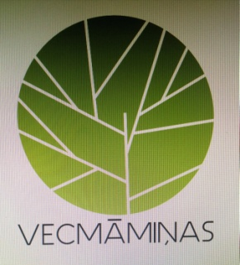 Biedrība Vecmāmiņas.lv

REZULTĀTU IZPLATĪŠANA
Projekts
„Inovācijas mūsu darbā„
Nr.2023-1-LV01-KA122-ADU-000134256
01/10/2023 - 12 30/09/2024
.

NGO GRANNIES.lv, LATVIA

DISSEMINATION OF RESULTS
Project
„INNOVATIONS IN OUR WORK „
Nr.2023-1-LV01-KA122-ADU-000134256
01/10/2023 - 12 30/09/2024

